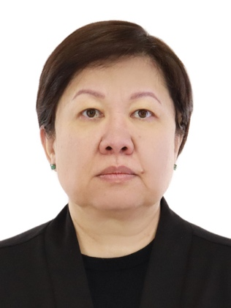

**КАСЕНОВА ГУЛЬНАР КАИРБЕКОВНА**

9 сентября 1975 года рождения, уроженка города Целинограда.

В 1992 году окончила среднюю школу №3 города Акмолы.

В 1996 году окончила Акмолинский университет им. С. Сейфуллина по специальности учитель французского и казахского языков. В 2020 году окончила магистратуру университета «Туран Астана» по  специальностиюриспруденция.

1996 по 1999 годы - учитель французского языка в средней школе №37.

1999 - 2003 годы - специалист социально-политического отдела аппарата акима г. Астаны.

2003-2004 годы - работа в Департаментах: внутренней политики, туризма и спорта.

2004-2006 годы - главный инспектор акима г.Астаны, заведующийотделом социальной сферы аппарата акима г. Астаны.

2006-2017-заместитель акима районов: «Сарыарка», «Есиль».

2017-2025 - работа в Центральной избирательной комиссии Республики Казахстан.

Награждена медалью «Ерен еңбегі үшін».